**BÁO CÁO THỰC HÀNH**

Môn học: Lập trình Java

1. **Thông tin sinh viên**

* Họ và tên: Nguyễn Thành Lâm
* MSV: 2020601227
* Ngày thực hành: 01/04/2023
* Phòng thực hành: 804-A1
* Ca thực hành: Sáng T7_Ca 1_07h00-09h30

1. **Số lượng bài đã thực hành**

* Số bài đã thực hành: 04 bài.
* Các bài: Đề 1, đề 2, đề 3, đề 4.

1. **Hình ảnh chạy chương trình code**

* Đề 1:

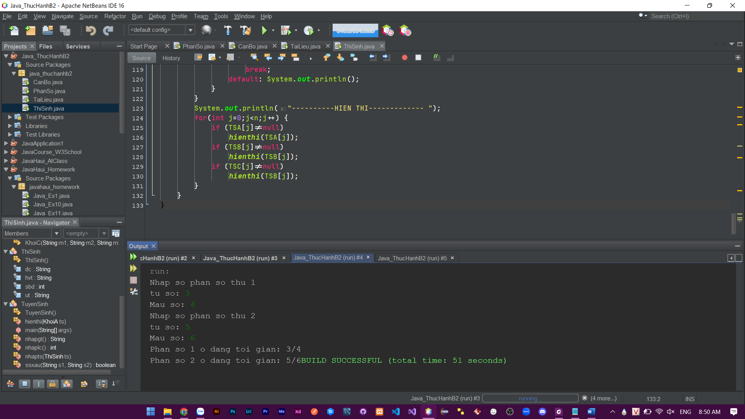

*Hình III.1: Chương trình thực thi code đề 1*

* Đề 2:

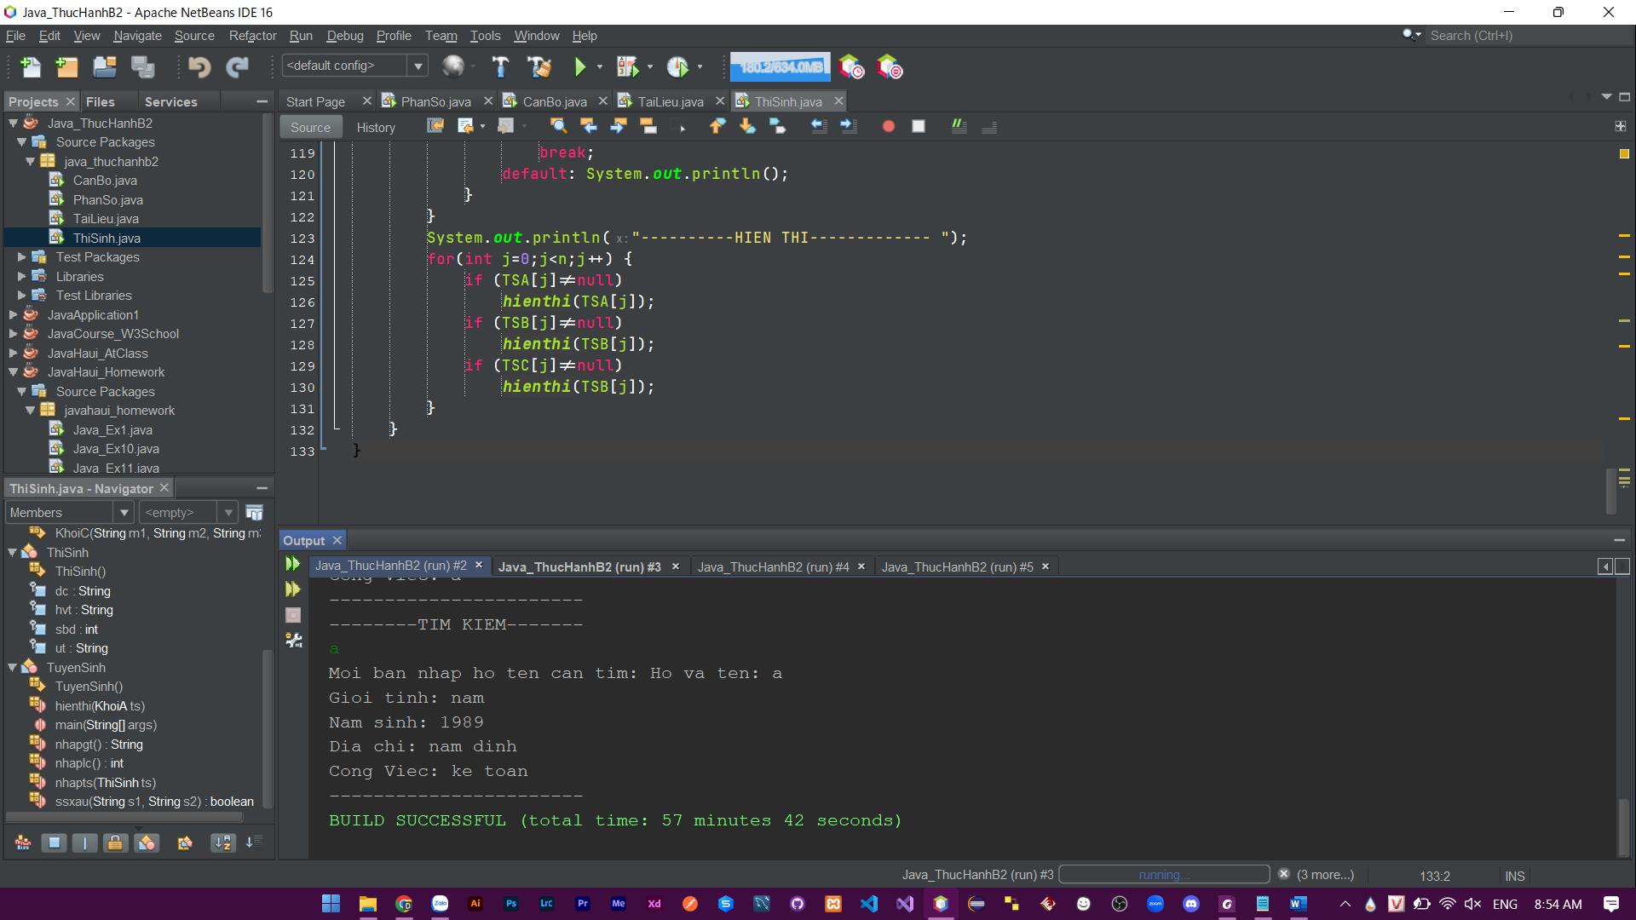

*Hình III.2: Chương trình thực thi code đề 2*

* Đề 3:

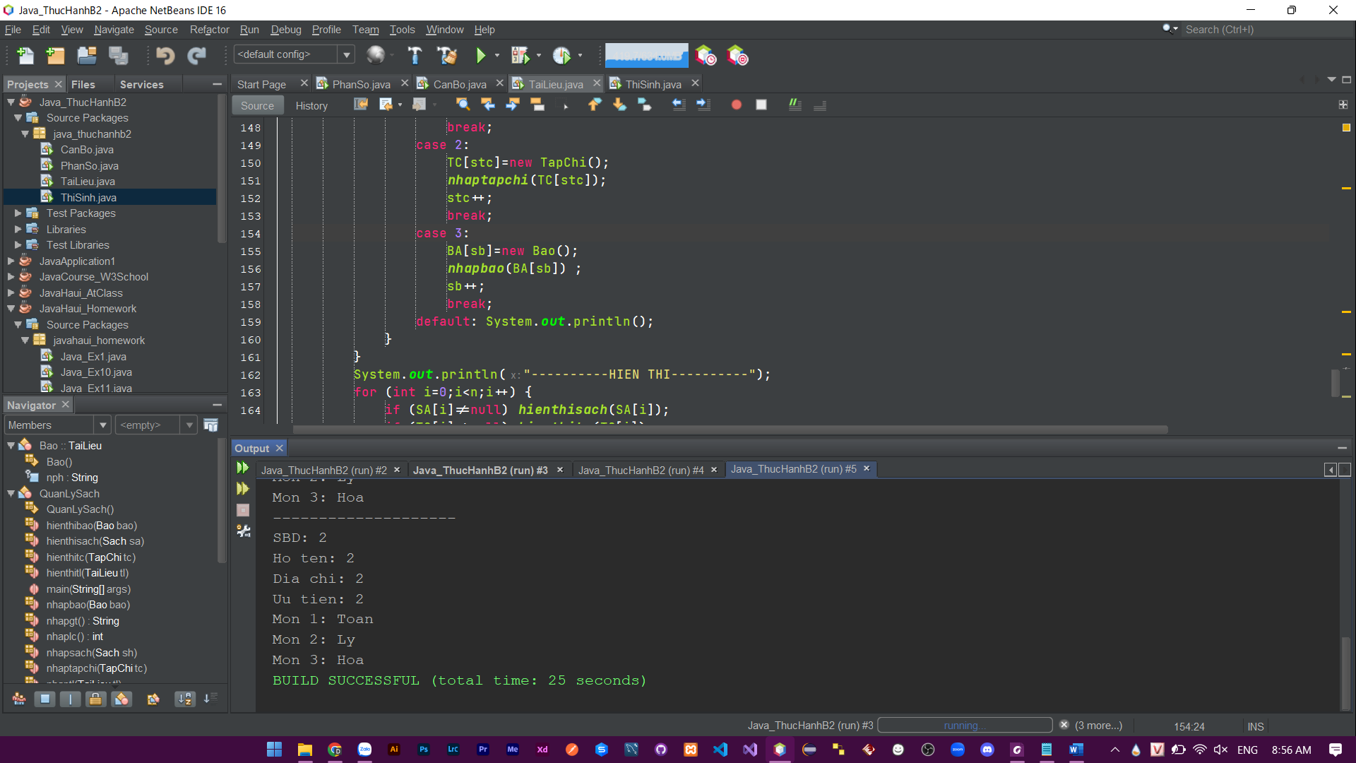

*Hình III.3: Chương trình thực thi code đề 3*

* Đề 4:

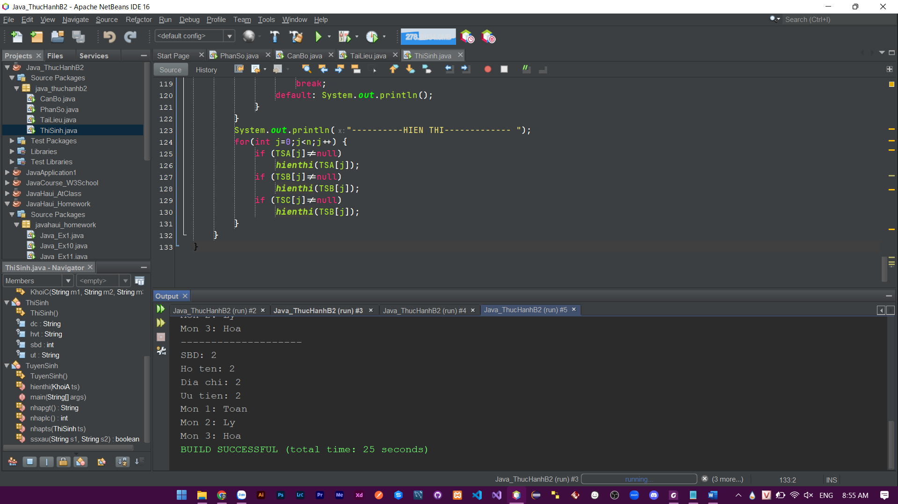

*Hình III.4: Chương trình thực thi code đề 4*